M e g h í v ó

A BTSSZ „Rockenbauer Pál” Túravezetők Klubja szeretettel meghív minden túravezetőt és túrázót A 2025. II. félév következő klubnapjára, 2025. október 13-án hétfőn 16.00-kor Bp.V. ker. Curia utca 3-ban a földszinti Nagyteremben tartunk.
Programok:
Mátrai Gyula
Székesfehérvár Bory vár
címmel tart előadást
Dr. Négyesi Mária egyetemi tanár
Ünnepek Indiában
címmel tart előadás

Székesfehérvár Bory vár India Diváli ünnep

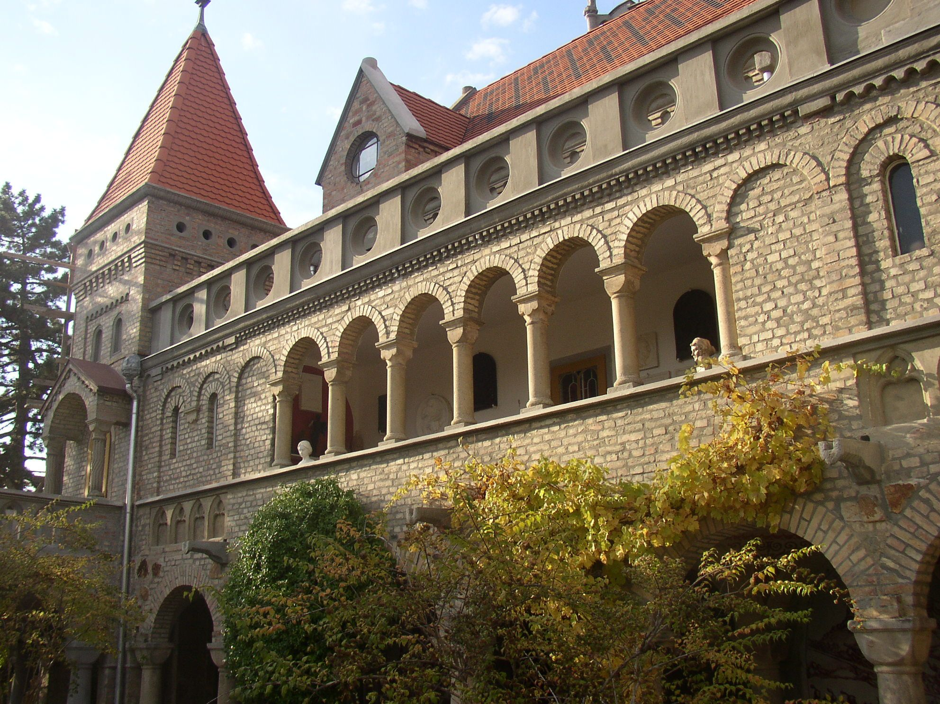
Minden érdeklődőt szeretettel várunk!
A programok változhatnak!

Matolcsi György és Kovács Tamás

